Redactioneel artikel
Week van de smaak 2023
November 2023

Lang artikel
Week van de Smaak 2023
Van 30 oktober tot en met 5 november is het weer tijd voor de Week van de Smaak. Dit is een jaarlijks evenement rond smaak en eetcultuur en vindt plaats over heel Vlaanderen en Brussel. Het thema van dit jaar: ‘Smaakmakers’. Hierbij denken we al snel aan het traditionele zout dat we aan gerechten toevoegen, maar ga eens voor minder zout en kies voor alternatieven. Minder zout gebruiken is goed voor je hart en bloeddruk, en de alternatieven zijn minstens even lekker:
- Verminder de hoeveelheid zout in stapjes. Zo wen je geleidelijk en leer je tegelijkertijd de andere smaken in het eten waarderen.
- Laat de zoutpot in de kast staan en zet deze niet standaard op tafel.
- Voeg aan de warme maaltijd geen extra zout toe, maar maak het lekker met verse of gedroogde kruiden. Bijvoorbeeld:
- salie bij varkensvlees,
- tijm, laurier en peterselie bij groenten,
- basilicum bij Italiaanse gerechten,
- munt in een yoghurtdressing,
- bieslook bij eieren,
- koriander bij Aziatische gerechten,
- dille bij vis,
- ook ui, look, gember en citroen geven smaak aan een waaier van gerechten.
- Maak zelf een lekkere, gedroogde kruidenmix. Kijk voor inspiratie naar de ingrediënten van je lievelingskruidenmix. Meng zelf deze ingrediënten, maar laat het zout weg.
- Het gebruik van grof zout of een zoutmolen zorgt ervoor dat je ongemerkt veel meer zout toevoegt.
- Verse kruiden kan je planten in je moestuin. Heb je hier geen ruimte voor? Ga voor potjes die je op de vensterbank plaatst. Verse kruiden kan je enkele dagen in de koelkast bewaren in een vochtig keukenpapier of vochtige handdoek. Je kan kruiden ook invriezen, maar na 1 jaar verliezen ze wel smaak en geur. Gedroogde kruiden bewaar je best in een droge, koele en donkere plaats.
- Gemarineerde gerechten of gerechten ‘en papillot’ zijn smaakbommetjes. Gebruik volop kruiden, maar wees matig met vet.
- Wist je dat rauwe, gestoomde en kort gekookte groenten hun natuurlijke smaak maximaal behouden? Laat groenten en aardappelen nooit in water liggen of langer koken dan nodig. Zo behouden ze niet alleen meer smaak, maar ook meer vitaminen. Twee vliegen in één klap.
Smakelijk!
Tijdens de Week van de Smaak kan je op verschillende locaties genieten van proeverijen, marktjes, buurtfeesten, workshops en tentoonstellingen. Benieuwd welke activiteiten er tijdens de Week van de Smaak in jouw buurt plaatsvinden? Neem dan een kijkje op www.weekvandesmaak.be.
Afbeelding:
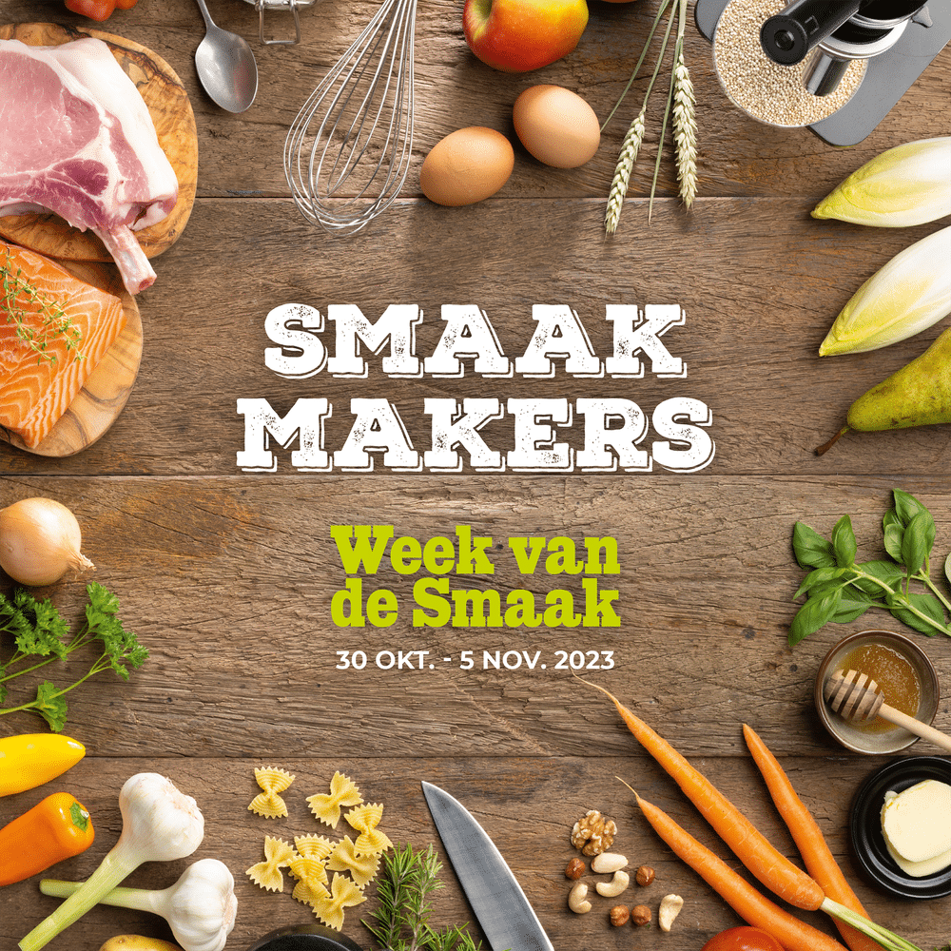

Bronnen:
- weekvandesmaak.be
- Minder zout eten, en toch meer smaak l Lekker van bij ons

Kort artikel
Week van de Smaak 2023
Van 30 oktober tot en met 5 november is het weer tijd voor de Week van de Smaak. Het thema van dit jaar: ‘Smaakmakers’. Hierbij denken we al snel aan het traditionele zout dat we aan gerechten toevoegen, maar minder zout gebruiken is goed voor je hart en bloeddruk, en de alternatieven zijn minstens even lekker. Enkele tips:
- Verminder de hoeveelheid zout geleidelijk.
- Laat de zoutpot in de kast staan en zet deze niet standaard op tafel.
- Voeg aan de warme maaltijd geen extra zout toe, maar maak het lekker met verse of gedroogde kruiden.
- Maak zelf een lekkere, gedroogde kruidenmix. Kijk voor inspiratie naar de ingrediënten van je lievelingskruidenmix. Meng zelf deze ingrediënten, maar laat het zout weg.
- Het gebruik van grof zout of een zoutmolen zorgt ervoor dat je ongemerkt veel meer zout toevoegt.
- Verse kruiden kan je planten in je moestuin. Heb je hier geen ruimte voor? Ga voor potjes die je op de vensterbank plaatst.
- Gemarineerde gerechten of gerechten ‘en papillot’ zijn smaakbommetjes. Gebruik volop kruiden, maar wees matig met vet.
- Laat groenten en aardappelen nooit in water liggen of langer koken dan nodig. Zo behouden ze niet alleen meer smaak, maar ook meer vitaminen. Twee vliegen in één klap.
Smakelijk!
Afbeelding:

Bronnen:
- weekvandesmaak.be
- Minder zout eten, en toch meer smaak l Lekker van bij ons

